HUGO RODRIGUEZ AYALA
ID UB218370

PROJECT OF COMMERCIAL DEVELOPMENT
OPERADOR MOVIL AYACUCHO - PERU

ATLANTIC INTERNATIONAL UNIVERSITY HONOLULU, HAWAII
APRIL 2013

Asignación presentada Al Departamento Académico
De la escuela de Ciencia e Ingenierías
Para el cumplimiento Parcial de los Requerimientos Académicos
Para el Programa de Grado de licenciatura en Ingeniería Industrial

INDICE
PAG.
1.- INTRODUCCION 3
2.-DEFINICION 4
1.1 ¿Que es la telefonía Móvil?
1.2 ¿Cómo funciona?
2.-ANALISIS SITUACIONAL 5
3.- ANTECEDENTES DE LOGROS 2003 - 2009 7
4.- LOGROS DE GESTION RECONOCIDOS 8

4.1.-Fuerza de Ventas 8
4.2.- Superación de objetivos e incremento 9
Sustancial en los mismos.
4.3.- participación de canales especializados en 10
Negocios en las zonal 2011-2012
4.4.- Indicadores de calidad. 10
5.- REPERCUCIONES LOCALES Y NACIONALES 11
6.-CONCLUCIONES 12
7.- BIBLIOGRAFIA 13

INTRODUCCION

Es importante tener presente que el crecimiento comercial en lo referido a sistemas de comunicación “celular” en el país, está sujeto principalmente a dos factores determinantes, tales como son: el mantenimiento de ofertas comerciales que diferencien exclusivamente segmentos de mercado (Negocios y Residencial), así como fortalecer un equipo de ventas considerando un perfil idóneo y proactivo para enfrentar un mercado altamente competitivo.

Entender como se ha logrado ganar terreno en una diferenciación comercial en un determinado producto, teniendo un claro entendimiento entre un tipo de venta receptiva y un tipo de venta proactiva son la muestra clara de poder haber superado y mantenido resultados positivos entre los años 2011 y 2012.

Para ello se presenta una información gráfica de crecimiento y sostenimiento de producto el cual será un buen referente en cuanto a la gestión llevada a cabo en la zona, en el cargo de gestor comercial Negocios. Todo ello partiendo también de un análisis situacional que marca los primeros indicadores de desarrollo en la región

1.- DEFINICION:

Antes de indicar los logros que he podido obtener en la gestión laboral que llevo en la actualidad, definiré algunos puntos importantes en lo referido a la tecnología con la que trabajo.
1.1.- ¿Que es la telefonía Móvil?
También llamada telefonía celular, básicamente está formada por dos grandes partes: una red de comunicación (o red de telefonía móvil) y lo terminales (o teléfonos móviles) que permiten acceso a dicha red.
El funcionamiento de este sistema de comunicación se basa en la combinación de una serie de estaciones retransmisoras o receptoras de radio (repetidoras, estaciones base) y una serie de centrales telefónicas de comunicación las cuales posibilitan la comunicación entre terminales portátiles y teléfonos de la red fija tradicional.
1.2.- ¿Cómo Funciona?

En su operación, el teléfono móvil establece comunicación con una estación base y, a medida que se traslada, los sistemas computacionales que administran la red van trasmitiendo la llamada a la siguiente estación base de forma transparente para el usuario. Es por ello que se dice que las estaciones base forman una red de celdas, cual panal de abeja, sirviendo cada estación base a los equipos móviles que se encuentran en su celda.

Todos estos medios de comunicación están en plena evolución, tanto en los sistemas que se vienen utilizando así como en los equipos móviles que adquieren los clientes, esta evolución se aprecia en las tecnologías que van de 1G a 3G (GSM) y celulares inteligentes (Black Berry y Smartphone).

2.-ANALISIS SITUACIONAL.

El crecimiento comercial en la venta de móviles negocios (segmento) está definido exactamente en un análisis real de la situación comercial y económica de la zona; así como la aceptación que el producto móvil ha tenido en los últimos años.
La comunicación sea por medios alámbricos (Telefonía Fija) o inalámbricos (telefonía Celular) afecta directamente en la facilidad de comunicación y aseguramiento de negocios que se lleva a cabo en la localidad. Dando un beneficio compartido entre el usuario final y el proveedor del servicio.
Es importante por lo indicado, definir al entorno local de la localidad de gestión (Ayacucho) como ciudad que se defiende y muestra señales reales de crecimiento económico y comercial, incidiendo en la capacidad adquisitiva de cada poblador.
En el presente cuadro podemos ver una escala de calificación de acuerdo a sectores económicos activos en la localidad, los cuales son el asidero de crecimiento en ventas y que ha permitido conseguir nuevos nichos de mercado dando la resultante de logro objetivos comerciales en la región. (Ver graf. 1)
Grafico 1
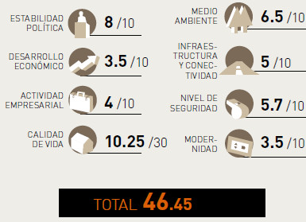

Se hubiera esperado que la capital de Ayacucho sea una de las ciudades con menor calidad de vida por el bajo desarrollo económico de la región, a pesar de que la pobreza se ha reducido en los últimos años. Huamanga no llega a niveles exageradamente bajos en ninguno de los indicadores como sí lo hacen muchas de las otras ciudades, incluso algunas que le llevan la delantera en el ranking. Sin embargo, tampoco alcanza puntajes altos, excepto en estabilidad política por el bajo número de conflictos sociales y revocatoria de alcaldes. Aunque es imposible olvidar que Huamanga (Ayacucho) fue la cuna del terrorismo hace pocas décadas.
En comparación con otras ciudades, Huamanga tiene alta conectividad y atrae a una buena cantidad de turistas.

Se adjunta cuadro de análisis de entorno actualizado 2012. (Ver graf.2)
Grafico 2
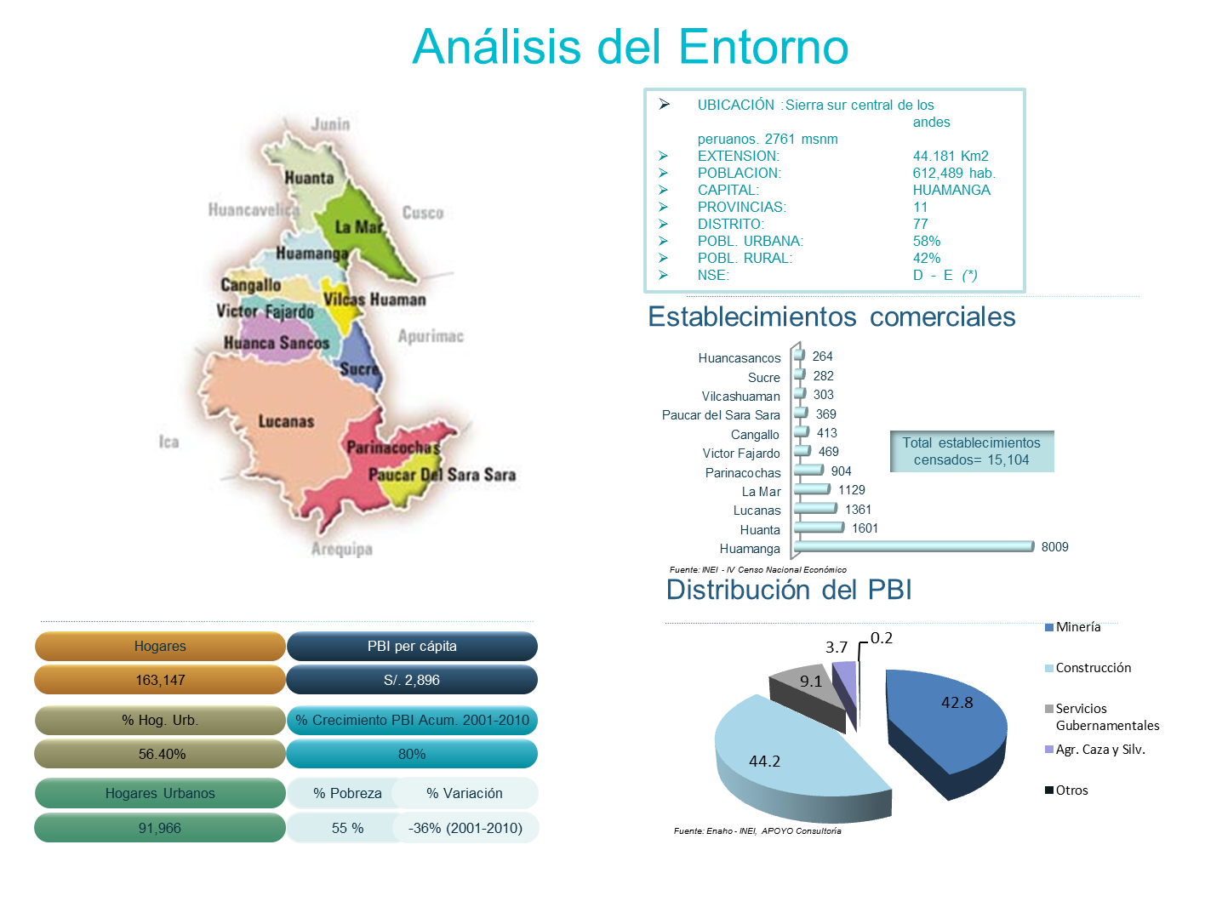

3.- ANTECEDENTES DE LOGROS 2003 - 2009

En todo el Perú, el servicio de telefonía móvil ha tenido un despliegue inmenso. Solamente en Huancavelica ha crecido 95 veces desde el año 2003; en Madre de Dios, 71 veces; y en Amazonas y Pasco, 60 veces. Estas cifras, comparadas con las 6 veces que aumentó en Lima, demuestran el potencial de desarrollo de las provincias. La modernidad, pues, está a solamente una llamada de distancia.
El gráfico muestra en cuánto ha aumentado el servicio de telefonía móvil en cada departamento entre el año 2003 y el año 2009. Los datos fueron extraídos de Osiptel. Se lee así: “En el 2009, en Huancavelica la cantidad de líneas de telefonía móvil creció 95 veces con respecto al año 2003”.

Ajuntamos cuadro evolutivo de altas en líneas móviles en la década pasada, resaltando que para esta segunda década la proyección de crecimiento es mayor principalmente en departamentos que tuvieron indicadores de pobreza muy altos tales como Ayacucho. ( Graf. 3)
Grafico 3
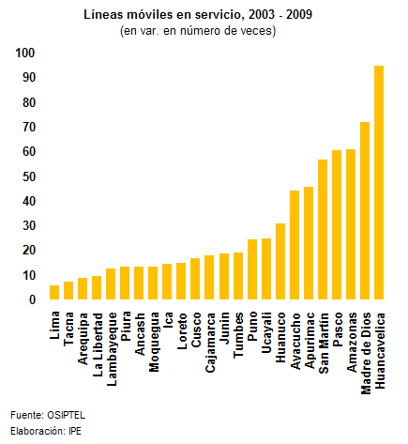

4.- LOGROS DE GESTION RECONOCIDOS

Después de haber realizado un análisis situacional, he podido concretar mejoras de participación de mercado apoyándome en los siguientes pilares:

4.1.-Fuerza de Ventas
Estabilizar una fuerza de ventas proactiva, manteniendo estándares de producción a través de motivación activa y constante; así como la mayor incidencia en capacitaciones evaluadas referentes a conocimiento de productos y afianzamiento de capacidad profesional en el negocio.
Para poder entender la evolución de vendedores y productividad adjunto el presente cuadro donde se pueden apreciar un crecimiento positivo tanto en FF.VV e incremente individual de producción por ejecutivo, de 24 líneas por ejecutivo, se logró superar las 30 líneas por cada uno. 2011 a 2012. (Ver Graf. 4)
Grafico 4.
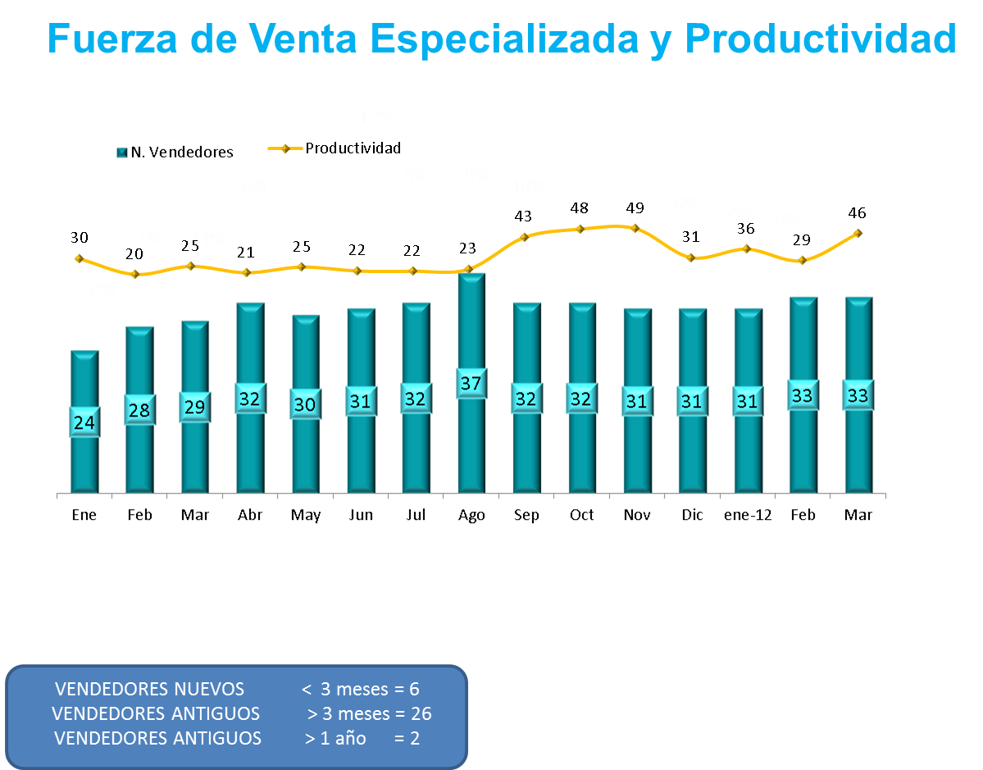

4.2.- Superación de objetivos e incremento sustancial en los mismos.
Desde los inicios de la venta de móviles en la localidad (años 2005 a 2010) zonal Ayacucho el nivel de altas (móviles) no excedía la 700 líneas, para finales de 2011 el nivel de altas fue supera a casi más del doble, teniendo un pico de 1,548 líneas celulares post- pago para el segmento negocios.
Adjunto gráficos evolutivos de comparación de cuota vs. Altas. ( Ver graf. 5)

Grafico 5
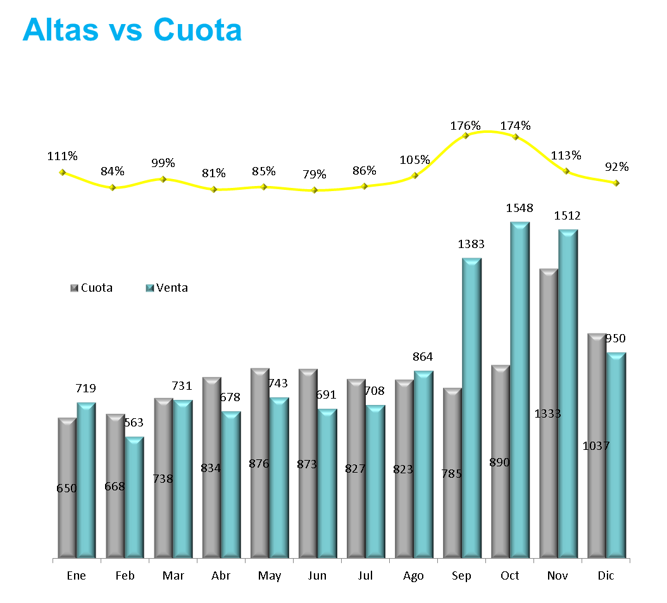

4.3.- participación de canales especializados en negocios en las zonal 2011-2012:

En la gestión desempeñada tenía la responsabilidad del cumplimiento de objetivos a través de los canales exclusivos de negocios los cuales eran: AEP y Atento, según el análisis respectivo (Graf. 6) se logró ampliamente las metas propuestas teniendo una participación en el mercado por medio de estos canales de más del 70% en la venta segmentadas a negocios.

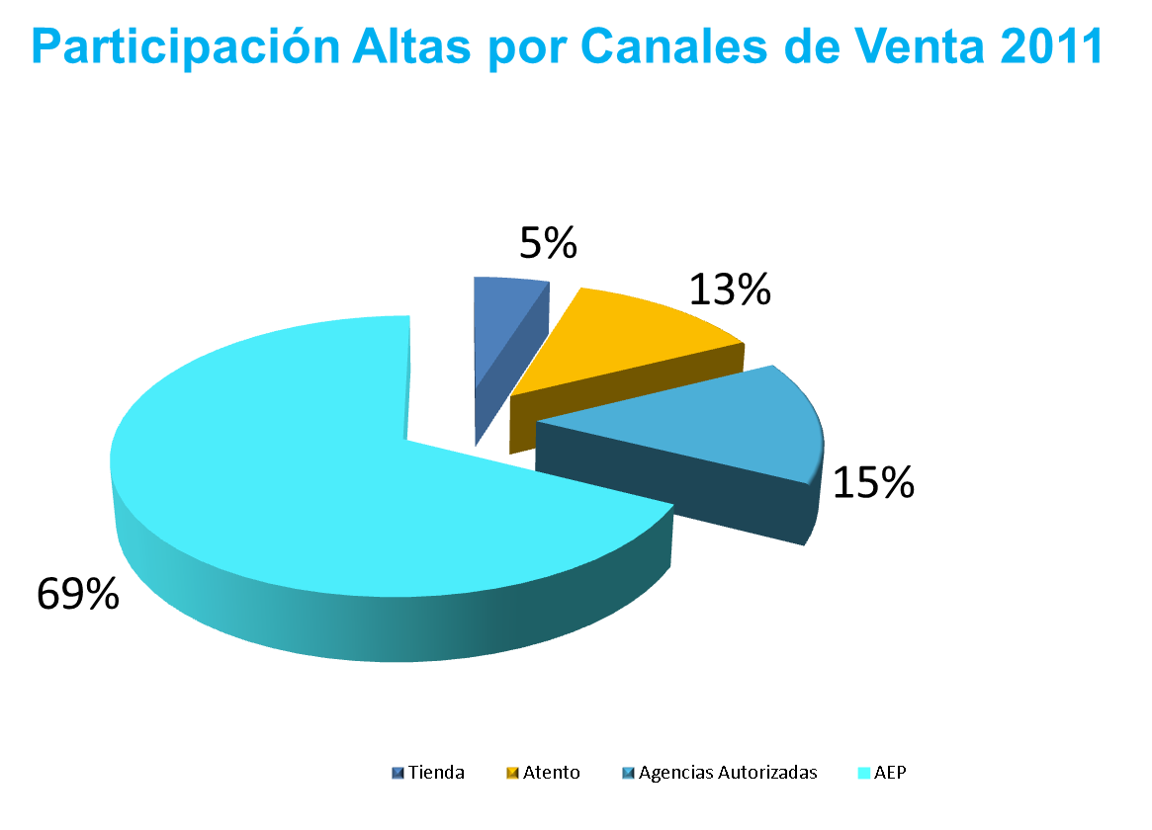

4.4.- Indicadores de calidad.

La gestión comercial es medida no solo por el cumplimiento de objetivos, si también por indicadores que crean rentabilidad y eficiencia en beneficios de los socios comerciales; así como a la empresa matriz que es el operador principal de las comunicaciones en la zona de trabajo.
Es importante indicar que la calidad se mantuvo en estándares de más del 95% en un indicador positivo.

5.- REPERCUCIONES LOCALES Y NACIONALES

Las repercusiones del negocio de comunicación celular en la localidad han aportado significativamente en las distintas actividades económicas:

a.- Comercio: aseguramiento de comunicaciones entre proveedores mayoristas y minoristas de diferentes productos.
b.- Salud: La comunicación celular ha permitido a diferentes instituciones públicas y privadas relacionadas a la salud pública, poder coordinar y atender casos médicos en la región, posibilitando una atención más oportuna.
C.-Economía: los sistemas financieros (Banca) se han integrado al servicio celular a través de aplicaciones que al usuario final le permitirán realizar transacciones de dinero u otros de forma más fluida y segura.
d.- Social: más comunicación oportuna y en tiempo real, beneficiando todas las actividades antes mencionadas.
e.- El país se encuentra en nivel de óptimo de crecimiento y ello es visible en la ampliación de redes de comunicación que repercuten no solo a nivel local; es decir un poblador ubicado en zonas del interior del país; ahora podrá tener la facilidad de tener comunicación de una forma interna (país) y externa (internacional) lo cual se reflejara en progreso.

6.- CONCLUSIONES FINALES:

- Es importante concluir, la comunicación es una herramienta fundamental en el desarrollo de los pueblos, sea escrita, hablada de individuo a individuos, en un colectivo social, y ahora a través del uso de la tecnología.
- El siglo XXI, marca el fortalecimiento de la globalización, la cual está permitiendo que los pueblos se integren de manera progresiva entrelazando mayores círculos comerciales; así como el compartir tecnologías que son significativas para el desarrollo de los pueblos.
- A nivel local en la inversión constante que realizan las operadoras en comunicación celular (inalámbrica) y fija (alámbrica) y banda ancha, han permitido que muchos pueblos del interior antes relegados de estos beneficios puedan ahora integrarse a la red de comunicaciones que mueve el mundo.
- La tecnología en comunicación esta ahora más al alcance del común de individuos abriendo canales de desarrollo a nivel individual y colectivo.
- Mi trabajo y los logros obtenidos en el, me han permitido crecer profesionalmente, así como compartir conocimientos y experiencias con mi entorno nivel de empresa y social.
- Las comunicaciones están en constante avance y es mi deber hacer que esta tecnología sea aprovechada al máximo por clientes y usuarios de estos servicios.
- Los logros obtenidos se basan en dos puntos principales constancia , control, capacitación y motivación.

7.-BIBLIOGRAFIA:
Información comité de dirección país 2012 (operador móvil)
http://ipe.org.pe/regiones?page=3

http://elcomercio.pe/economia/746535/noticia-casi-todo-peru-tiene-celular-hay-mas-29-mlls-moviles-operativos.
Publicaciones Oposite 2010 (organismo supervisor de inversión privada en telecomunicaciones)

